**Выступление на педагогическом совете школы по теме:**

**«Личностно ориентированный подход**

**в обучении на уроках изобразительного искусства»**

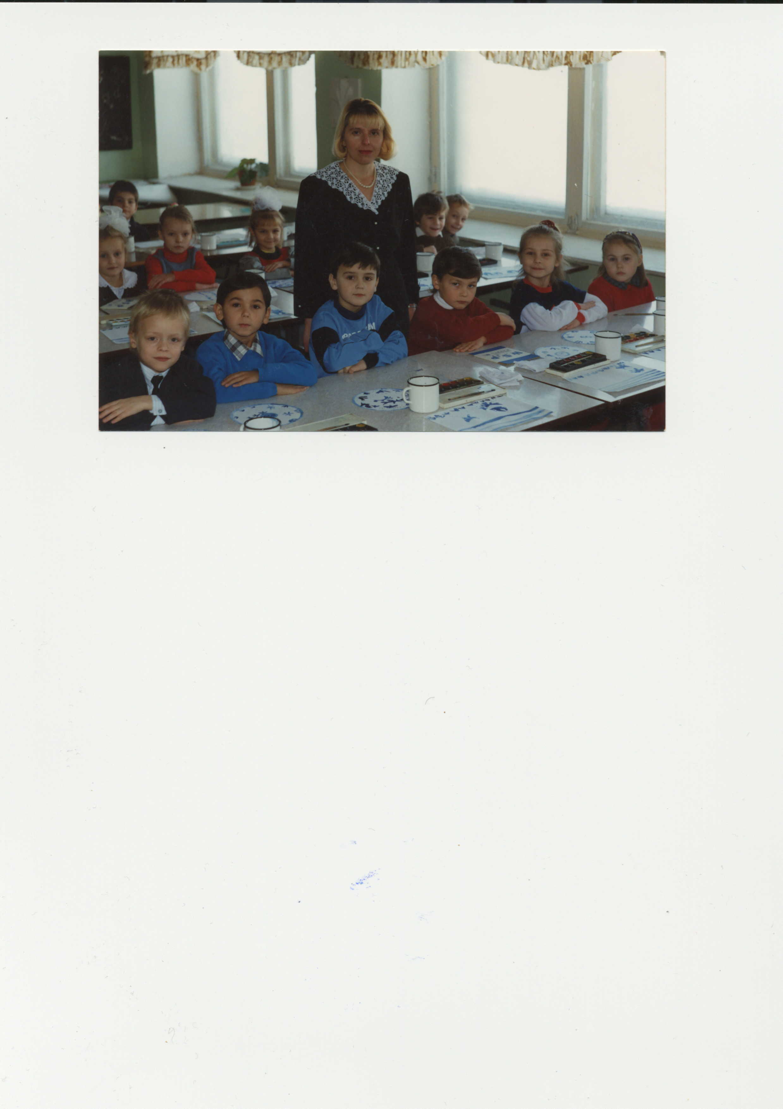

**У нас все получилось!**

Современному учителю изобразительного искусства в настоящее время предложено несколько учебных программ. Это программа В.С.Кузина, в основу которой входят познавательно-эстетическая и практическая художественная деятельность учащихся; программа Б.М.Неменского, направленная на формирование творческой личности ребенка, на становление его духовного мира; программа Т.Я.Шпикаловой, направленная на постепенный переход от изобразительной деятельности к созидательной, на формирование личности, ориентированной на гармонизацию окружающей среды, а также программы других авторов, позволяющие применять как традиционные, так и нетрадиционные формы обучения.

Из всех перечисленных программ наиболее приемлема для учителя и учеников, считаю, программа Б.М.Неменского, по которой я работаю 20 лет. Это творческая программа, использующая все виды деятельности: игровую, трудовую, художественную, учебную, а также формы – индивидуальную, коллективную; требующая много наглядного материала, а также применения литературного и музыкального ряда.

Данная программа использует воздействие искусства на растущего человека, формирующего его в целостную личность.

Программа построена так, чтобы дать школьникам ясные представления о системе взаимодействия искусства с жизнью. Предусматривается широкое привлечение жизненного опыта детей, примеров из окружающей действительности.

Личностно ориентированное обучение по программе Б.М. Неменского направлено на формирование творческой личности, раскрытия своеобразия каждого ребенка, учитывая его собственную волю и жизненные устремления, приоритет комплексного воспитания человека перед дифференцированным процессом его обучения через использование всех видов деятельности детей (игровой, трудовой, художественной, учебной), когда коллективная ее форма постепенно становится индивидуальной.

На авторском уроке, тема которого «Народные промыслы. Искусство Гжели», также был применен личностно-ориентированный подход. Это своеобразный мини-спектакль, имеющий свой замысел, завязку, кульминацию, развязку, в котором каждый ученик имеет свою роль.

Действующие лица: Муха-Цокотуха, Комарик, которые организовали чаепитие для своих гостей (ребят), гости (художники) и частушечники.

Дети расписали в подарок для Мухи и Комара чайные пары (чашки и блюдца), дети создали свои неповторимые узоры в стиле Гжели.

На своих уроках я применяю такие личностно-ориентированные методы, как метод диалога, когда учитель и ученик – собеседники; метод сравнений и ассоциаций, когда каждый ученик может высказать свою ассоциацию по данной ситуации; придумывание образа или ситуаций; индивидуальная работа.

**Литература**

1. Иванова С. В. Личностно-ориентированное обучение в начальных классах //Журнал «Начальная школа» № 9, 2001, С.10 – 15.

2. Идрисов А. Е. Личностно-ориентированный подход в развитии личности ребенка в процессе обучения в школе. // Завуч № 8, 2000. С. 77 – 87.

3. Самоукина Н. Личностно-ориентированное обучение как актуальный вопрос современного образования // Практический психолог в школе. № 4, 2007. С. 44- 51.

4. Личностно-ориентированный подход в работе педагога: разработка и использование// Под ред. Е.Н. Степанова. М.: ТЦ “Сфера”, 2003.

5. Якиманская И.С. Личностно-ориентированное обучение в современной школе. – М., 1996.